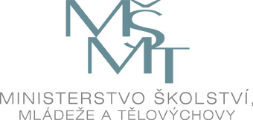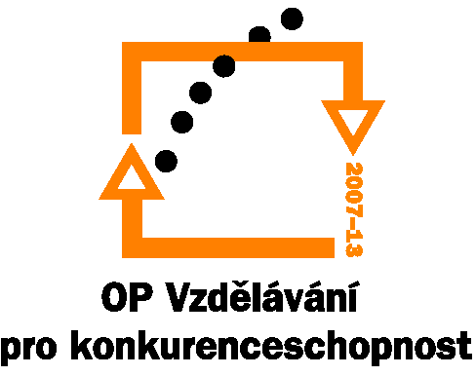

Investice do rozvoje vzdělávání

Č. j.: 28 38/2009-41

Příloha č. 3
výzvy k předkládání žádostí o finanční podporu z OP VK
Oblast podpory 2.2 Vysokoškolské vzdělávání

Čestné prohlášení partnera s finančním příspěvkem
Partner projektu:
Název operačního programu: Operační program Vzdělávání pro konkurenceschopnost
Číslo a název oblasti podpory: 2.2 Vysokoškolské vzdělávání

Prohlašuji, že v projektu vystupuji jako partner , který v projektu žádá o finanční podporu z Operačního programu Vzdělávání pro konkurenceschopnost, a čestně prohlašuji, že:
- ke dni podání projektové žádosti máme vypořádané veškeré splatné závazky vůči orgánům státní správy a samosprávy (posečkání s úhradou závazků nebo dohoda o úhradě závazků a její řádné plnění se považují za vypořádané závazky): jedná se o závazky vůči finančnímu úřadu, zdravotním pojišťovnám, České správě sociálního zabezpečení (pojistné na sociální zabezpečení a příspěvek na státní politiku zaměstnanosti), Celní správě, Fondu národního majetku ČR, Pozemkovému fondu ČR a státním fondům (Státní fond životního prostředí, Státní fond kultury, Státní fond pro podporu a rozvoj české kinematografie, Státní zemědělský a intervenční fond, Státní fond dopravní infrastruktury, Státní fond rozvoje bydlení) a dále vůči krajům, obcím a svazkům obcí a rovněž i o závazky z jiných projektů financovaných ze strukturálních fondů a Fondu soudržnosti vůči orgánům, které prostředky z těchto fondů poskytují;
- v době podání projektové žádosti, ani v uplynulých třech letech nebyl na majetek organizace prohlášen konkurz, nebylo potvrzeno nucené vyrovnání ani nebyl návrh na prohlášení konkurzu zamítnut pro nedostatek majetku. Proti majetku organizace není veden výkon rozhodnutí, není v úpadku či v likvidaci dle zákona č. 328/1991 Sb. o konkurzu a vyrovnání, ve znění pozdějších předpisů, nebo není v úpadku podle zákona č. 182/2006 Sb., o úpadku a způsobech jeho řešení (insolvenční zákon), ve znění pozdějších předpisů, proti naší organizaci není vedena exekuce nebo výkon rozhodnutí nebo není v likvidaci;
- statutární zástupce (zástupci) uvedeného subjektu nebyl (nebyli) odsouzen(i) pro trestný čin, jehož skutková podstata souvisí (souvisela) s předmětem činnosti organizace, nebo pro trestný čin hospodářský nebo trestný čin proti majetku;
- souhlasím s uveřejněním výstupů a výsledků projektu, tam kde je to vhodné, v případě, že tento projekt bude z programu podpořen.

Prohlašuji, že uvedené údaje jsou pravdivé a úplné a jsem si vědom/a právních následků nepravdivého prohlášení, včetně případné odpovědnosti.
Souhlasím se zpracováním osobních údajů v souladu se zákonem č. 101/2000 Sb., o ochraně osobních údajů a o změně některých zákonů, ve znění pozdějších předpisů, které jsem sdělil za účelem předložení a realizace projektu.

V dne

Titul, jméno, příjmení statutárního zástupce partnera, popř. razítko instituce

Pokud z příslušného zákona, statutů organizací apod. vyplývá, že statutárních zástupců je více než jeden

